
Родительское собрание в форме квест-игры
«Пойди туда - не знаю куда»
Аннотация:
В наше время, когда так мало человеческого общения, а больше общения по социальным сетям, хочется иногда окунуться в детство, где были «Казаки-разбойники», «Прятки» , «Секретики». Когда ребятня всего двора бегала друг за другом толпой, задавали друг другу задания и все дружно их решали. Когда девочки были принцессами с накидками на головах, а мальчишки – рыцари с деревянными кинжалами. Возвращая наших родителей в детство в сказку, мы хотим, чтобы они вспомнили, что сейчас чувствует их ребенок, чем он живет.
Цель: Эмоциональное сближение родителей и педагогов.
Задачи:
- Установить партнерские отношения с семьей каждого воспитанника.
- Объединить усилия семьи и детского сада для развития и воспитания детей.
- Обучить родителей эмоциям и умениям, способствующим гармонизации детско-родительских отношений
- Закрепить знание русских сказок.
Участники: родители, педагоги.
Оборудование: Игрушки; сова; дерево Дуб с дуплом (плоскостной); желуди разного цвета (синие, красные); 2 маршрутных листа; карточки с буквами нарисованными свечой(ключик);
Взрослые одеты в костюмы кота Баюна, Бабы Яги, Кощея Бессмертного, Василисы Премудрой.
Клубок шерстяных ниток, в него вложены пазлы от сказок: «Колобок», «Волк и семеро козлят», «Петушок золотой гребешок»; атрибуты к сказкам; следы - зверей, людей, птиц (плоскостные) избушка бабы яги, зеркало, конверт с надписью:
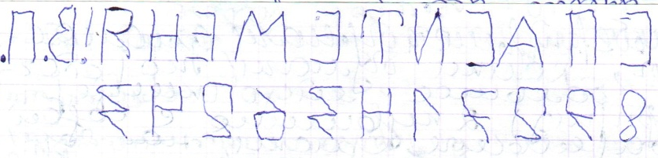

Мольберт, 2 листа бумаги, фломастеры, комки бумаги, коробочка, большое яйцо (киндер сюрприз) 2 кувшина с водой, акварельные краски, воздушные шары с цифрами, ключик, ларец, буклеты: «что и как читать детям?» дубовые листья зеленые и коричневые, ручки.
Место проведения: холл детского сада, музыкальный зал, группа.
Ход:
Игра начинается в музыкальном зале.
Руководитель игры: Уважаемые гости! Мы рады приветствовать Вас в этот октябрьский день в нашем детском саду! Как Вы думаете, что сейчас здесь будет происходить? Есть предположения?
Сегодня мы пригласили вас на необычное мероприятие-квест, которое имеет название «Пойди туда – не знаю куда» по русским народным сказкам.
Важнейшими элементами игры являются повествование и обследование мира, а ключевую роль играют решение головоломок и задач, требующих от игрока умственных усилий.
Итак, начинаем! Посмотрим, как вы знаете русские сказки.
Приветствие
Все участники приветствуют друг друга стоя в кругу:
-обнимаемся
-хлопнули друг друга в ладоши
-сказать «Привет»
-стукнуться кулачками.

Упражнение «Разминка»
Действуем по часовой стрелке каждый родитель прочитает строчку с начала сказки
(жили – были, в одном царстве
жили – были, старик со старухой
жили – были, петушок и курочка
жили – поживали дедушка, бабушка, да внучка Машенька.
жили – были, лиса да заяц.
жила – была, коза
жили – были, старик да старуха у них была дочка Аленушка да сынок Иванушка)
Жеребьевка.
Нам надо разделиться на 2 команды. Посмотрите, вот сидит мудрая сова на дубу и что-то нам хочет сказать.
Сова игрушка: Достаньте из дупла моего дуба по одному желудю.
Родители по очереди достают желуди, разного цвета.
А сейчас выберем считалкой, кто какой маршрут по сказке возьмет.
На златом крыльце сидели
царь, царевич, король, королевич,
садовник, портной,
Кто ты будешь такой?
Выбирай поскорей
Не задерживай честных и добрых людей.

Хотите попасть опять в детство? Давайте поиграем. Нам сегодня предстоит спасти Василису Премудрую. Наш квест будет по русским народным сказкам.
Команды объединяются по цвету желудя, берут свой маршрутный лист.

После прохождения каждого задания командам будут выдавать по 2 карточки, Обязательно их сохраняйте! Они являются доказательством того, что команда успешно справилась со всеми испытаниями.
Когда вы пройдете весь маршрут, мы ждем вас в музыкальном зале для прохождения финального этапа квеста: «Пойди туда - не знаю куда»
Теперь еще раз посмотрите на маршрутный лист. Всем понятно куда идти?
Желаем всем участникам хорошего настроения и успехов в решении задач для вызволения Василисы Премудрой!
Под музыку все участники расходятся по своим маршрутам.
Первый остановочный пункт логово Кота Баюна.
- Я кот Баюн. Я очень люблю играть у меня есть волшебный клубочек ниток. Вам надо его размотать. В нем перепутались все сказки. Разберите их и разложите.
Игра «Сказки перепутались»
Собрать по пазлам сказку, сказать ее название.
«Колобок» «Волк и 7 козлят» «Петушок - золотой гребешок».
Я кот Баюн очень люблю песни петь. Следующее задание:
Игра: «Спой песню из сказки»
Выбрать атрибуты, спеть песенку героев из собранных сказок.
Кот Баюн: Молодцы получайте 2 карточки
Там на неведомых дорожках
Следы невиданных зверей
Избушка там на курьих ножках
Стоит без окон без дверей.

Идите по этим следам и придете в избушку к Бабе Яге.
Избушка Б. Яги: Надо сказать волшебные слова
Избушка, избушка
Повернись к лесу задом
К нам передом!

Б. Я.: Избушка Избушка!
Не поворачивайся к лесу задом,
А к ним передом!

Б.Я. Что это за незваные гости ко мне явились? Да еще и распоряжаются тут А в печь не хотите? Что Василису Премудрую хотите спасти? Ишь, прыткие, какие, захотели самого Кощея Бессмертного победить!
Сейчас я вам отдам конвертик, который мне оставила Василиса Премудрая. Там какие то цифры. У меня есть волшебное зеркало, посмотришь в него и правду увидишь
Игра «Волшебное зеркало»
- буквы, цифры расположены в зеркальном отражении, родители отгадывают слова и цифры.
8, 9, 2, 7 …. СПАСИТЕ МЕНЯ! Василиса Премудрая
Звонят по телефону и получают следующее задание.
Игра: «В каких сказках есть цифры?»
Вспомнить и написать в названиях каких сказок есть цифры.
Баба Яга: Есть у меня к Вас просьба:
Нашептал мне Леший, что если съем я молодильное яблоко, то стану молодкой – красоткой. Нарисуйте мне яблочко, покажу я вам дорогу к Замку Кощея.

Упражнение: «Нарисуй яблоко закрытыми глазами»
На мольберте лист бумаги. Один родитель рисует фломастером яблоко другой- палочку, третий – листочек , четвертый - закрашивает.
Готовый рисунок дарят Бабе Яге. Она снимает старые вещи
Баба Яга: Ах, какая я красавица! Как 500 лет назад!
Слушайте, как пройти к кощею.
Идите туда не знаю куда, там увидите , то – не знаю, что. Получите 2 карточки.

Команда идет задом наперед и доходит до Замка Кощея
Замок Кощея Бессмертного
Кощей Бессмертный: Да, спрятал я у себя Василису Премудрую. Если отгадайте мои задачи, то может быть и выпущу, а нет - так и вас оставлю в своем замке на веки вечные.
Логические задачи от Кощея Бессмертного
- Когда Царевна Лебедь стоит на одной ноге, она весит 5 кг. Сколько будет весить царевна Лебедь, если встанет на 2 ноги?
- Сколько концов у палки – выручалки? А у 2 палок? А у 1,5?
- Подошли мы с Бабой Ягой к реке. У реки стояла лодка. Лодка могла взять только одного. Мы переправились и Баба Яга отправилась в свое болото, а я сюда - в замок. Как мы это сделали?
Кощей Бессмертный: Раз вы такие умные, может и волшебную коробочку достанете? Вот вам лук и стрелы.
Родители сбивают комком бумаги коробочку с полки. Там задание.
Упражнение «Отгадай и назови»
- Сказочные средства транспорта (гуси лебеди, серый волк, печь, ковер самолет, сапоги – скороходы, ступа)
- Злые духи силы в сказках. (Баба Яга, Кикимора, Кощей Бессмертный,. тролль, Змей Горыныч, Леший, Водяной, Циклоп)
Кощей Бессмертный: Ха-ха-ха! Отгадали вы все загадки, но яйца вы моего не найдете и Василису Премудрую я вам не отдам: Но вот вам подсказка: смерть моя лежит в воде. Возьмите свои карточки.

Задание тайник.
Яйцо от большого киндера сюрприза спрятано в кувшине с водой. (2 кувшина надписи «живая вода», «мертвая вода»)
В яйце игра «Мы вместе»
Записка:
-Дорогие участники игры! Скорее уходите из замка Кощея Бессмертного! Я буду ждать вас у дуба мудрой совы. Ваша Василиса Премудрая.
Участники игры встают друг за другом, держась за талию впереди стоящего участника. В таком состоянии они выполняют несколько заданий:
-Пройтись змейкой».
-Обойти большой круглый пруд.
-Пройти через дремучий лес.
-Убежать от Кощея Бессмертного
-Перебраться через болото Бабы Яги.
-Дойти до дуба.

В муз зале команды встречаются к ним выходят Василиса Премудрая, благодарит за помощь.
Василиса Премудрая: Я хочу отблагодарить вас за то, что вы освободили меня из царства Кощея. И хочу подарить вам подарочек. Но для этого надо выполнить несколько заданий, чтобы найти ключ. Вставайте в круг. Я очень люблю поэзию и предлагаю вам прочесть отрывок А. Пушкина «У лукоморья дуб зеленый» , но читать будем по очереди по одной строке.
Участники читают.
Василиса Премудрая: А теперь покажите мне свои карточки. Но на них ничего не видно, они написаны волшебными чернилами. Как же нам прочесть, что там написано? Правильно, надо закрасить лист краской.
Участники закрашивают свои листы акварелью и складывают слово «КЛЮЧИК».
Василиса Премудрая: Чтобы найти, где спрятан ключик, надо узнать число этого слова. Вот вам бумага ручка, алфавит, считайте.
Каждая буква соответствует цифре, складывают, находят число.
К | Л | Ю | Ч | И | К | = 104=5
12 | 13 | 32 | 25 | 10 | 12 | = 104=5

участники считают, ноходят шарик с цифрой 5. Достают из него клюю. Находят ларец и открывают его. Там лежат буклеты «Что и как читать детям»
Василиса Премудрая: А теперь, уважаемые участники квест-игры «Пойди туда не знаю куда», давайте подойдем к этому дубу. Я вам сейчас раздам листья, зеленые и коричневые. (зеленые положительные эмоции, коричневые – отрицательные) на которых Вы напишите ответ на вопрос: «Что вы думаете о прошедшей нашей игре?»
Затем листья развешиваются на дереве с комментарием того, что понравилось, как справились с заданиями и пожеланиями на будущее.

Маршрут квеста по сказкам «Пойди туда – не знаю куда»


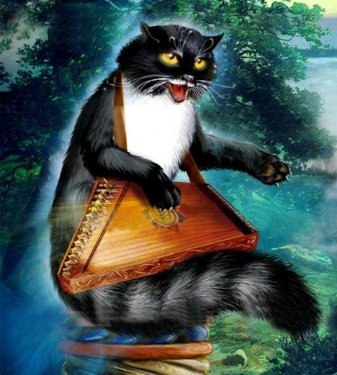
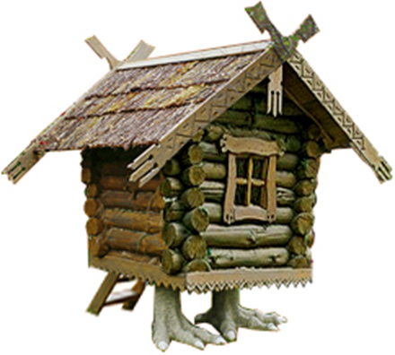
Маршрут квеста по сказкам «Пойди туда – не знаю куда»
Василиса Премудрая
Замок Кощея Бессмертного
Логово кота-Баюна
Избушка Бабы Яги
Василиса Премудрая
Избушка Бабы Яги
Замок Кощея Бессмертного
Логово кота-Баюна

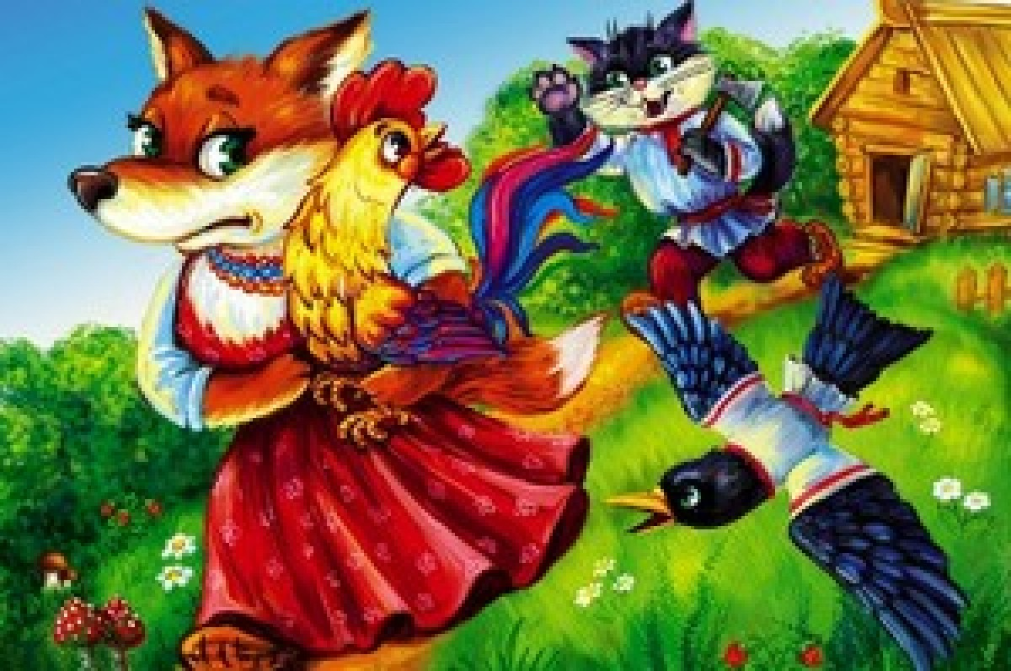
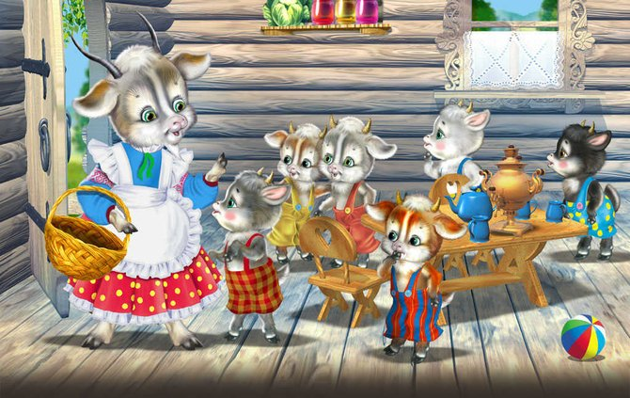
ро
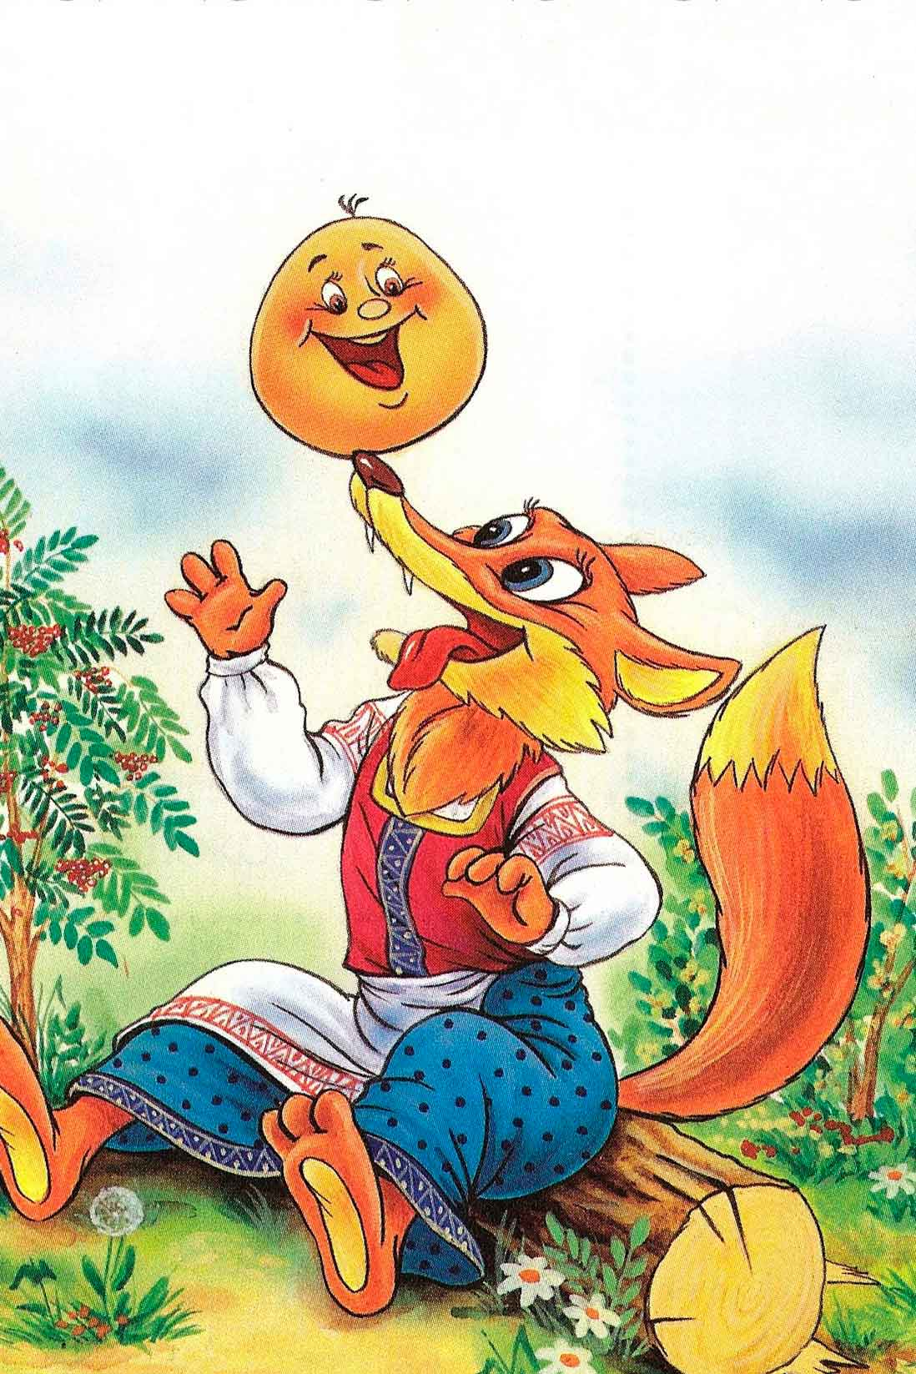
Сказки дети должны слушать в обстановке, которая помогает более глубокому восприятию сказочных образов, например в тихий вечер в уютной обстановке, на природе. Ребенку, особенно маленькому, необходимо читать вслух, чтобы он мог эмоционально реагировать на прочитанное. Отечественные и зарубежные психологи, проведя многолетние наблюдения, пришли к выводу, что чтение вслух — это основа эмоционально-эстетического восприятия ребенком художественного произведения. Это явление объясняется тем, что у детей младшего возраста чувство преобладает над разумом, размышление и оценка наступают тогда, когда ребенок эмоционально переживет прочитанное.
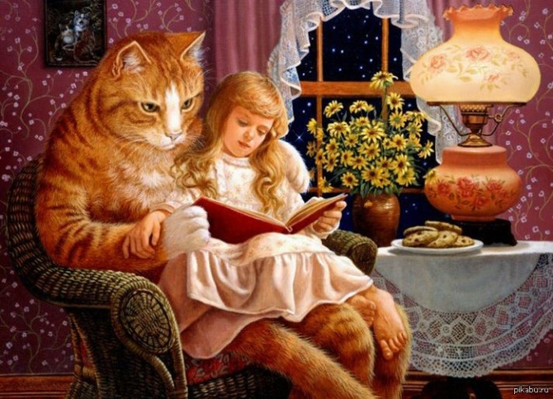
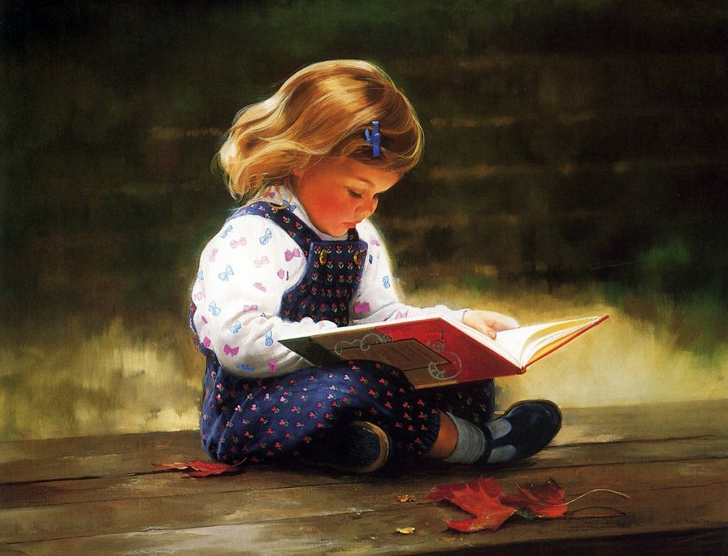

Неоценимую помощь окажет кукла-перчатка. Дети лучше воспринимают воспитательные моменты сказки, исходящие от этого персонажа, чем от вас, родителей. Кукла-перчатка может жить в особом «сказочном сундучке» вместе с книгой, в которую она «записывает» сказки, и каждый вечер приходить к малышу их рассказывать. После сказки кукла-перчатка может подарить ему что-нибудь на память.
Дети постарше охотно вместе взрослыми разыграют сказочный сюжет по ролям. Если использовать реквизит, например, изготовить костюмы и «декорации», спектакль можно будет показывать гостям на любом семейном торжестве.

Сказки должны быть яркими, образными, небольшими. Нельзя давать детям множество впечатлений, так как может притупиться чуткость к рассказанному. Не следует много говорить. Ребенок должен уметь не только слушать, но и молчать, потому что в эти мгновения он думает, осмысливает новое.


Если ребенок еще маленький и не может спокойно сидеть и слушать вас, это не страшно. Во время игры вы, родители, можете рассказывать сказки или истории, ранее прочитанные или же сочиненные. Если малыш полюбил одну из сказок и просит повторять ее снова и снова, нельзя ему отказывать. Придет время, и другая сказка станет любимой.

Памятка для родителей

«Как и что читать детям»


